**SPESIFIKASI KEBUTUHAN PERANGKAT LUNAK (SKPL) UNTUK**

**SISTEM PENJUALAN ANAK AYAM (SPAY)**



**KELOMPOK 7 :**

**STEVEN 2125240006**

**STEVEN NEVILE 2125240043**

**RICHARD SATYA 2125240044**

**IRFAN ANDIKA 2125240080**

**FAKULTAS ILMU KOMPUTER & REKAYASA**

**PROGRAM STUDI SISTEM INFORMASI**

**UNIVERSITAS MULTI DATA PALEMBANG**

**TAHUN AKADEMIK 2022 - 2023**

**SPESIFIKASI KEBUTUHAN PERANGKAT LUNAK (SKPL) UNTUK**

**SISTEM PENJUALAN ANAK AYAM (SPAY)**

**1. Perkenalan**

**1.1 Tujuan :**

Sistem Penjualan Anak Ayam (SPAY) dimaksudkan untuk membantu pengguna mengelola data yang menyangkut produksi maupun transaksi penjualan.

Dokumen ini bermaksud untuk menjelaskan fitur-fitur dari SPAY, sebagai panduan untuk pengembang dan sebagai dokumen validasi perangkat lunak klien yang mungkin terjadi kedepannya.

**1.2 Ruang Lingkup :**

Kami menggambarkan fitur apa saja yang terdapat dalam cakupan perangkat lunak dan apa yang tidak terdapat dalam cakupan dari perangkat lunak yang akan dikembangkan.

*Dalam Cakupan :*

1. Mengelola dan memantau stok anak ayam yang tersedia
2. Mengelola dan mengatur informasi pelanggan
3. Mengelola dan mengatur informasi pesanan secara online maupun offline
4. Mengelola dan mengatur informasi pengiriman anak ayam
5. Memiliki fitur keamanan yang memadai untuk melindungi data informasi
6. Autentikasi pengguna

*Luar Cakupan :*

1. Kondisi kesehatan ayam
2. Pemeliharaan ayam dewasa

**1.3 Pengertian, Kependekan dan Singkatan**

*Kependekan dan Singkatan:*

1. SPAY : Sistem Penjualan Anak Ayam
2. SKPL : Spesifikasi Kebutuhan Perangkat Lunak
3. RMP : Rencana Manajemen Proyek

*Pengertian:*

* 1. Produksi : Suatu kegiatan atau usaha manusia untuk menghasilkan

atau menambah nilai guna barang dan jasa.

* 1. Transaksi : Bentuk kesepakatan yang dibuat antara pembeli dan juga

penjual.

* 1. Offline : Suatu interaksi yang dilakukan secara langsung dan

bertatap muka

* 1. Online : Suatu interaksi yang dilakukan dengan perantara media

digital dan internet

* 1. Autentikasi : Suatu proses yang menjadi pembuktian (validasi) terhadap

identitas pengguna ketika ingin memasuki dan mengakses

sistem penting tertentu.

**1.4 Referensi:**

1. Jalote, P. (2008). *A Concise Introduction to Software Engineering.* Delhi: Springer-Verlag London.
2. O'Regan, G. (2017). *Concise Guide to Software Engineering.* Cork: Springer Internasional Publishing.

**1.5 Ringkasan :**

Selebihnya dari SKPL ini disusun sebagai berikut:

Bagian 2 memberikan gambaran secara keseluruhan perangkat lunak. Ini memberikan tingkat kemahiran apa yang diharapkan dari pengguna, beberapa kendala umum saat membuat perangkat lunak dan beberapa asumsi dan dependensi yang diasumsikan.

Bagian 3 memberikan persyaratan khusus yang perangkat lunak diharapkan untuk disampaikan. Persyaratan fungsional diberikan oleh berbagai penggunaan kasus. Beberapa persyaratan kinerja dan kendala desain juga diberikan.

Bagian 4 memberikan beberapa kemungkinan perluasan sistem di masa mendatang

Bagian 5 memberikan beberapa lampiran yang berhubungan dengan Sistem Informasi.

**2. Deskripsi Keseluruhan :**

**2.1 Perspektif produk:**

SPAY ditujukan untuk orang yang ingin membeli anak ayam secara mudah dan cepat, sehingga membutuhkan bantuan perangkat lunak untuk memesan anak ayam secara online.

SPAY dimaksudkan untuk menjadi produk yang berdiri sendiri dan tidak bergantung pada perangkat lunak yang lainnya. Perangkat lunak ini seharusnya dapat dijalankan pada semua perangkat yang terhubung koneksi internet.

**2.2 Fungsi Produk:**

SPAY seharusnya mendukung use case berikut:

|  |  |  |
| --- | --- | --- |
| **Kelas Use Case** | **Use Case** | **Deskripsi Use Case** |
| Use Case yang berkaitan dengan Autorisasi Sistem dan pembuatan akun | Sign Up | *Mendaftarkan akun pembeli pada sistem SPAY* |
| Login | *Login pada SPAY* |
| Ubah Password | *Mengubah password* |
| Logout | *Logout pada SPAY* |
| Kelola Admin | *Mendaftarkan akun admin pada sistem SPAY* |
| Use Case yang berkaitan dengan Penjualan | Tambah Pesanan | *Menambah data pesanan* |
| Ubah Pesanan | *Mengubah data pesanan* |
| Hapus Pesanan | *Menghapus data pesanan* |
| Cetak Faktur Pesanan | *Mencetak pesanan pelanggan* |
| Use Case yang berkaitan dengan Persediaan Ayam | Tambah Stok Ayam | *Menambah persediaan ayam* |
| Ubah Stok Ayam | *Mengubah persediaan ayam* |
| Hapus Stok Ayam | *Menghapus persediaan ayam* |
| Use Case yang berkaitan dengan Ayam Masuk | Tambah Ayam Masuk | *Menambah data ayam masuk* |
| Ubah Ayam Masuk | *Mengubah data ayam masuk* |
| Hapus Ayam Masuk | *Menghapus data ayam masuk* |
| Use Case yang berkaitan dengan Ayam Keluar | Tambah Ayam Keluar | *Menambah data ayam keluar* |
| Ubah Ayam Keluar | *Mengubah data ayam keluar* |
| Hapus Ayam Keluar | *Menghapus data ayam keluar* |
| Use case yang berkaitan dengan Persediaan Pakan | Tambah Stok Pakan | *Menambah persediaan pakan* |
| Ubah Stok Pakan | *Mengubah persediaan pakan* |
| Hapus Stok Pakan | *Menghapus persediaan pakan* |
| Use case yang berkaitan dengan Pakan Masuk | Tambah Pakan Masuk | *Menambah pakan masuk* |
| Ubah Pakan Masuk | *Mengubah pakan masuk* |
| Hapus Pakan Masuk | *Menghapus pakan masuk* |
| Use case yang berkaitan dengan Pakan Keluar | Tambah Pakan Keluar | *Menambah pakan keluar* |
| Ubah Pakan Keluar | *Mengubah pakan keluar* |
| Hapus Pakan Keluar | *Menghapus pakan keluar* |

**2.3 Karakteristik Pengguna:**

1. Pengguna diharuskan terbiasa menggunakan perangkat yang terhubung dengan koneksi internet.
2. Pengguna diharuskan mengetahui rincian dari sebuah transaksi.

**2.4 Aktor Utama:**

Aktor utama dalam SPAY adalah admin pemasaran,admin , pembeli dan sistem.

**2.5 Kendala Umum:**

1. Penggunaan SPAY membutuhkan koneksi internet

**2.6 Asumsi dan Ketergantungan :**

1. SPAY sangat bergantung pada koneksi internet

**3. Persyaratan Spesifik**

**3.1 Persyaratan Fungsional**

Kami menjelaskan mengenai kebutuhan fungsional dengan memberikan berbagai use case

*Use Case yang berkaitan dengan Autorisasi Sistem*

**Use Case 1** : Sign Up

*Aktor utama* : Pembeli

*Prakondisi* : Koneksi internet tersedia

*Skenario utama* :

1. Pembeli menekan tombol Sign Up

2. Sistem akan meminta pengguna untuk mengisi username dan password

3. Sistem akan melakukan pengecekan apakah username sudah pernah digunakan atau belum. Dan juga mengecek apakah password sudah memenuhi syarat.

4. Apabila memenuhi syarat maka akun berhasil dibuat dan pembeli akan diarahkan ke halaman login.

*Skenario Alternatif:*

3(a). Pengecekan Username gagal

3(a)1.Sistem akan memberi peringatan bahwa username sudah pernah digunakan.

3(a)2. Sistem akan meminta lagi username baru.

3(a)3. Kembali ke langkah 3

3(b). Pengecekan Password gagal

3(b)1. Sistem akan memberi peringatan bahwa password tidak memenuhi syarat.

3(b)1. Sistem akan meminta lagi password baru

3(b)3. Kembali ke langkah 3

**Use Case 2** : Login

*Aktor utama* : Admin dan Pembeli

*Prakondisi* : Koneksi internet tersedia dan User telah melakukan Sign Up

*Skenario utama*  :

1. User telah selesai Sign Up atau menekan tombol login

2. Sistem akan meminta username dan password

3. Pengguna akan memasukan username dan password

4. Sistem akan melakukan otentikasi apakah username dan password sama dengan yang terdaftar

5. Sistem akan mengarahkan pengguna ke layar menu utama sistem

*Skenario Alternatif:*

4(a). Otentikasi Gagal

4(a)1.Sistem akan memberi peringatan bahwa username atau password salah

4(a)2. Sistem akan meminta lagi username dan password.

4(a)3. Kembali ke langkah 4

**Use Case 3** : Ubah Password

*Aktor utama* : Admin dan Pembeli

*Prakondisi* : Koneksi internet tersedia dan User telah melakukan Sign Up

*Skenario utama*  :

1. User menekan tombol lupa password.

2. Sistem akan meminta username yang telah didaftarkan.

3. Sistem akan meminta password baru.

4. Sistem akan mengecek apakah password memenuhi syarat.

5. Sistem akan memberi peringatan bahwa password telah berhasil diganti dan akan diarahkan kembali ke halaman login.

*Skenario Alternatif:*

4(a). Pengecekan Password gagal

4(a)1.Sistem akan memberi peringatan bahwa password tidak memenuhi syarat.

4(a)2. Sistem akan meminta lagi password baru.

4(a)3. Kembali ke langkah 4

**Use Case 4** : Logout

*Aktor utama* : Admin dan Pembeli

*Prakondisi* : Koneksi internet tersedia dan User telah login

*Skenario utama*  :

1. User menekan tombol Logout.

2. Sistem akan memberi peringatan berisi konfirmasi ingin logout

3. Sistem akan mengarahkan user kembali ke dalam halaman login.

*Skenario Alternatif:*

2(a). User memilih konfirmasi tidak

4(a)1.Sistem akan kembali ke dalam menu utama.

**Use Case 5** : Kelola Admin

*Aktor utama* : Owner

*Prakondisi* : Koneksi internet tersedia

*Skenario utama* :

1.Owner menekan tombol Kelola Admin.

2. Sistem akan meminta pengguna untuk mengisi username dan password.

3. Sistem akan melakukan pengecekan apakah username sudah pernah digunakan atau belum. Dan juga mengecek apakah password sudah memenuhi syarat.

4. Apabila memenuhi syarat maka akun berhasil dibuat dan akan muncul peringataan bahwa akun berhasil dibuat.

*Skenario Alternatif:*

3(a). Pengecekan Username gagal

3(a)1.Sistem akan memberi peringatan bahwa username sudah pernah digunakan.

3(a)2. Sistem akan meminta lagi username baru.

3(a)3. Kembali ke langkah 3

3(b). Pengecekan Password gagal

3(b)1. Sistem akan memberi peringatan bahwa password tidak memenuhi syarat.

3(b)1. Sistem akan meminta lagi password baru

3(b)3. Kembali ke langkah 3

*Use Case yang berkaitan dengan Penjualan*

**Use Case 6** : Tambah Pesanan

*Aktor utama* : Admin dan pembeli

*Prakondisi* : Koneksi internet tersedia,User telah login dan stok ayam tersedia

*Skenario utama*  :

1. User menekan tombol tambah pesanan

2. Sistem memberikan form pesanan yang harus diisi oleh user .

3. User memasukan pesanan yang ingin dipesan dengan memilih jenis ayam dari list yang diberikan dan mengisi data yang diperlukan dalam form.

4. Sistem akan mengecek apakah form telah diisi semua dan apakah stok cukup.

5. Sistem akan memberikan konfirmasi bahwa pesanan telah berhasil dibuat.

*Skenario Alternatif:*

4(a). Form belum diisi semua

4(a)1.Sistem akan memberi peringatan bahwa bagian dari form wajib diisi.

4(a)2. Sistem akan meminta user mengisi lagi form tersebut.

4(a)3. Kembali ke langkah 4

4(b). Stok tidak cukup

4(b)1.Sistem akan memberi peringatan bahwa stok dari jenis ayam yang dipilih tidak cukup dan memberi tahu sisa stoknya.

4(b)2. Sistem akan meminta user mengganti jenis ayam atau mengganti jumlahnya sesuai stok yang tersedia atau dapat membatalkan pesanannya.

4(b)3. Kembali ke langkah 3

**Use Case 7** : Ubah Pesanan

*Aktor utama* : Admin dan Pembeli

*Prakondisi* : Koneksi internet tersedia, User telah login

dan pesanan telah dibuat

*Skenario utama*  :

1. User memilih fitur ubah pesanan pada pesanan yang diinginkan.

2. Sistem menampilkan form yang berisi data pesanan sebelumnya

3. User mengubah data pesanan pada form yang diberikan.

4. Apabila user mengubah jumlah pesanan, maka sistem akan mengecek apakah stok cukup.

5. Sistem akan memberikan konfirmasi bahwa pesanan telah berhasil diubah.

*Skenario Alternatif:*

3(a). Stok tidak cukup

3(a)1.Sistem akan memberi peringatan bahwa stok dari jenis ayam yang dipilih tidak cukup dan memberi tahu sisa stoknya.

3(a)2. Sistem akan meminta user mengganti jenis ayam atau mengganti jumlahnya sesuai stok yang tersedia atau dapat membatalkan pesanannya.

3(a)3. Kembali ke langkah 3

3(b). User menekan tombol batal

3(b)1.User menekan tombol batal pada form

3(b)2. Sistem akan kembali ke menu pesanan dan membatalkan perubahan data.

**Use Case 8**: Hapus Pesanan

*Aktor utama* : Admin dan Pembeli

*Prakondisi* : Koneksi internet tersedia, User telah login

dan pesanan telah dibuat

*Skenario utama*  :

1. User memilih fitur hapus pesanan pada pesanan yang diinginkan

2. Sistem meminta konfirmasi apakah user telah yakin untuk menghapus pesanan.

3. Sistem memberikan konfirmasi bahwa pesanan telah berhasil dihapus.

*Skenario Alternatif:*

2a). User memilih tombol tidak

2(a)1.Sistem akan kembali ke dalam menu pesanan dan penghapusan dibatalkan.

**Use Case 9** : Cetak Faktur

*Aktor utama* : Admin

*Prakondisi* : Koneksi internet tersedia, User telah login

dan pesanan telah dibuat

*Skenario utama*  :

1. User memilih fitur cetak faktur pada pesanan yang diinginkan.

2. Sistem akan menampilkan preview dari faktur yang akan dicetak.

3. Sistem akan meminta user untuk memilih dalam format apa data ingin di cetak.

4. Sistem meminta konfirmasi apakah user ingin mencetak data yang telah dipilih

5. Sistem akan mencetak faktur sesuai dengan format yang dipilih user.

*Skenario Alternatif:*

4(a). User memilih tombol tidak

4(a)1.Sistem akan membatalkan pencetakan faktur dan kembali ke ke menu pesanan.

*Use Case yang berkaitan dengan Persediaan Ayam*

**Use Case 10** : Tambah Stok Ayam

*Aktor utama* : Admin

*Prakondisi* : Koneksi internet tersedia dan User telah login

*Skenario utama*  :

1. User memilih tombol tambah stok ayam.

2. Sistem memberikan form stok ayam yang harus diisi oleh user.

3. User memasukkan jenis ayam beserta stok pada form yang diberikan.

4. Sistem akan mengecek apakah form telah diisi semuanya.

5. Sistem akan memberikan konfirmasi bahwa stok ayam telah berhasil ditambah.

*Skenario Alternatif:*

3(b). User menekan tombol batal

3(b)1.User menekan tombol batal pada form

3(b)2. Sistem akan kembali ke menu Stok dan membatalkan perubahan data.

4(a). Form belum diisi semuanya

4(a)1.Sistem akan memberi peringatan bahwa form wajib diisi.

4(a)2. Sistem akan meminta user mengisi lagi form tersebut.

4(a)3. Kembali ke langkah 4.

**Use Case 11** : Ubah Stok Ayam

*Aktor utama* : Admin

*Prakondisi* : Koneksi internet tersedia,User telah login dan data stok ayam telah dibuat.

*Skenario utama*  :

1. User memilih tombol ubah stok ayam pada data yang diinginkan.

2. Sistem akan menampilkan form yang berisi data stok ayam sebelumnya.

3. User mengubah data stok ayam pada form yang diberikan.

4. Sistem akan memberi konfirmasi bahwa stok telah berhasil diubah.

*Skenario alernatif :*

3(b). User menekan tombol batal

3(b)1.User menekan tombol batal pada form

3(b)2. Sistem akan kembali ke menu stok dan membatalkan perubahan data.

**Use Case 12** : Hapus Stok Ayam

*Aktor utama* : Admin

*Prakondisi* : Koneksi internet tersedia,User telah login dan data stok ayam tersedia.

*Skenario utama*  :

1. User memilih tombol hapus stok ayam pada data yang diinginkan.

2. Sistem akan meminta konfirmasi apakah user telah yakin untuk menghapus stok ayam.

3. Sistem akan memberikan konfirmasi bahwa stok telah berhasil dihapus.

*Skenario Alternatif:*

2(a). User memilih tombol tidak

3(a)1.Sistem akan kembali ke dalam menu stok ayam.

Use Case yang berkaitan dengan Ayam Masuk

**Use Case 13** : Tambah Ayam Masuk

*Aktor utama* : Admin

*Prakondisi* : Koneksi internet tersedia,User telah login dan data stok ayam telah dibuat.

*Skenario utama*  :

1. User memilih tombol tambah ayam masuk.

2. Sistem memberikan form ayam masuk yang harus diisi oleh user.

3. User memasukkan data pada form yang ditampilkan sistem.

4. Sistem akan mengecek apakah form telah diisi semua.

5. Sistem akan menambahkan jumlah ayam masuk ke dalam data stok ayam.

6. Sistem akan memberikan konfirmasi bahwa data ayam masuk telah berhasil ditambah.

*Skenario Alternatif:*

3(b). User menekan tombol batal

3(b)1.User menekan tombol batal pada form

3(b)2. Sistem akan kembali ke menu Stok ayam dan membatalkan penambahan data.

4(a). Form belum diisi semuanya

4(a)1.Sistem akan memberi peringatan bahwa form wajib diisi.

4(a)2. Sistem akan meminta user mengisi lagi form tersebut.

4(a)3. Kembali ke langkah 4.

**Use Case 14** : Ubah Ayam Masuk

*Aktor utama* : Admin

*Prakondisi* : Koneksi internet tersedia,User telah login dan data ayam masuk telah dibuat.

*Skenario utama*  :

1. User memilih fitur ubah ayam masuk pada data yang diinginkan.

2. Sistem akan menampilkan form yang berisi data ayam masuk sebelumnya.

3. User mengubah data ayam masuk pada form yang diberikan.

4. Sistem akan menghitung jumlah yang diubah dan akan dikalkulasikan ke dalam data stok ayam.

5. Sistem akan memberi konfirmasi bahwa data telah berhasil diubah.

*Skenario Alternatif:*

3(a). User menekan tombol batal

3(a)1.User menekan tombol batal pada form

3(a)2. Sistem akan kembali ke menu ayam masuk dan membatalkan perubahan data.

**Use Case 15** : Hapus Ayam Masuk

*Aktor utama* : Admin

*Prakondisi* : Koneksi internet tersedia,User telah login dan data ayam masuk telah dibuat.

*Skenario utama*  :

1. User memilih fitur hapus ayam masuk.

2. Sistem akan meminta konfirmasi apakah user telah yakin untuk menghapus data ayam masuk.

3. Sistem akan memberikan konfirmasi bahwa data ayam masuk telah berhasil dihapus.

*Skenario Alternatif:*

2(a). User memilih tombol tidak

3(a)1.Sistem akan kembali ke dalam menu ayam masuk.

Use Case yang berkaitan dengan Ayam Keluar

**Use Case 16** : Tambah Ayam Keluar

*Aktor utama* : Admin

*Prakondisi* : Koneksi internet tersedia,User telah login dan data stok ayam telah dibuat.

*Skenario utama*  :

1. User memilih tombol tambah ayam keluar.

2. Sistem memberikan form ayam keluar yang harus diisi oleh user.

3. User memasukkan data pada form yang ditampilkan sistem.

4. Sistem akan mengecek apakah form telah diisi semua.

5. Sistem akan mengurangi jumlah ayam keluar ke dalam data stok ayam.

6. Sistem akan memberikan konfirmasi bahwa data ayam keluar telah berhasil ditambah.

*Skenario Alternatif:*

4(a). Form belum diisi semuanya.

4(a)1.Sistem akan memberi peringatan bahwa form wajib diisi.

4(a)2. Sistem akan meminta user mengisi lagi form tersebut.

4(a)3. Kembali ke langkah 4.

**Use Case 17** : Ubah Ayam Keluar

*Aktor utama* : Admin

*Prakondisi* : Koneksi internet tersedia, User telah login dan data ayam keluar telah dibuat.

*Skenario utama*  :

1. User memilih fitur ubah ayam keluar pada data yang diinginkan.

2. Sistem akan menampilkan form yang berisi data ayam keluar sebelumnya.

3. User mengubah data ayam keluar pada form yang diberikan.

4. Sistem akan menghitung jumlah yang diubah dan akan dikalkulasikan ke dalam data stok ayam.

5. Sistem akan memberi konfirmasi bahwa data telah berhasil diubah.

*Skenario Alternatif:*

3(a). User menekan tombol batal

3(a)1.User menekan tombol batal pada form

3(a)2. Sistem akan kembali ke menu ayam keluar dan membatalkan perubahan data.

**Use Case 18** : Hapus Ayam Keluar

*Aktor utama* : Admin

*Prakondisi* : Koneksi internet tersedia, User telah login dan data ayam keluar telah dibuat.

*Skenario utama*  :

1. User memilih fitur hapus ayam keluar.

2. Sistem akan meminta konfirmasi apakah user telah yakin untuk menghapus data ayam keluar.

3. Sistem akan memberikan konfirmasi bahwa data ayam keluar telah berhasil dihapus.

*Skenario Alternatif:*

2(a). User memilih tombol tidak

3(a)1.Sistem akan kembali ke dalam menu ayam keluar.

Use Case yang berkaitan dengan Persediaan Pakan

**Use Case 19** : Tambah Stok Pakan

*Aktor utama* : Admin

*Prakondisi* : Koneksi internet tersedia dan User telah login

*Skenario utama*  :

1. User memilih tombol tambah stok pakan.

2. Sistem memberikan form stok pakan yang harus diisi oleh user.

3. User memasukkan jenis pakan beserta stok pada form yang diberikan.

4. Sistem akan mengecek apakah form telah diisi semuanya.

5. Sistem akan memberikan konfirmasi bahwa stok pakan telah berhasil ditambah.

*Skenario Alternatif:*

3(b). User menekan tombol batal

3(b)1.User menekan tombol batal pada form

3(b)2.Sistem akan kembali ke menu Stok dan membatalkan perubahan data.

4(a). Form belum diisi semuanya.

4(a)1.Sistem akan memberi peringatan bahwa form wajib diisi.

4(a)2. Sistem akan meminta user mengisi lagi form tersebut.

4(a)3. Kembali ke langkah 4.

**Use Case 20** : Ubah Stok Pakan

*Aktor utama* : Admin

*Prakondisi* : Koneksi internet tersedia, User telah login dan data stok pakan telah dibuat.

*Skenario utama*  :

1. User memilih fitur ubah stok pakan pada data yang diinginkan.

2. Sistem akan menampilkan form yang berisi data stok pakan sebelumnya.

3. User mengubah data stok pakan pada form yang diberikan.

4. Sistem akan memberi konfirmasi bahwa data telah berhasil diubah.

*Skenario alernatif :*

3(b). User menekan tombol batal

3(b)1.User menekan tombol batal pada form

3(b)2.Sistem akan kembali ke menu stok dan membatalkan perubahan data.

**Use Case 21** : Hapus Stok Pakan

*Aktor utama* : Admin

*Prakondisi* : Koneksi internet tersedia,User telah login dan data stok pakan tersedia.

*Skenario utama*  :

1. User memilih tombol hapus stok pakan pada data yang diinginkan.

2. Sistem akan meminta konfirmasi apakah user telah yakin untuk menghapus stok pakan.

3. Sistem akan memberikan konfirmasi bahwa stok telah berhasil dihapus.

*Skenario Alternatif:*

2(a). User memilih tombol tidak

3(a)1.Sistem akan kembali ke dalam menu stok pakan

.

Use Case yang berkaitan dengan Pakan Masuk

**Use Case 22** : Tambah Pakan Masuk

*Aktor utama* : Admin

*Prakondisi* : Koneksi internet tersedia, User telah login dan data stok pakan telah dibuat.

*Skenario utama*  :

1. User memilih tombol tambah pakan masuk.

2. Sistem memberikan form pakan masuk yang harus diisi oleh user.

3. User memasukkan data pada form yang ditampilkan sistem.

4. Sistem akan mengecek apakah form telah diisi semua.

5. Sistem akan menambahkan jumlah pakan masuk ke dalam data stok pakan.

6. Sistem akan memberikan konfirmasi bahwa data pakan masuk telah berhasil ditambah.

*Skenario Alternatif:*

3(b). User menekan tombol batal

3(b)1.User menekan tombol batal pada form

3(b)2.Sistem akan kembali ke menu stok pakan dan membatalkan penambahan data.

4(a). Form belum diisi semuanya

4(a)1.Sistem akan memberi peringatan bahwa form wajib diisi.

4(a)2. Sistem akan meminta user mengisi lagi form tersebut.

4(a)3. Kembali ke langkah 4.

**Use Case 23** : Ubah Pakan Masuk

*Aktor utama* : Admin

*Prakondisi* : Koneksi internet tersedia, User telah login dan data pakan masuk telah ditambah.

*Skenario utama*  :

1. User memilih fitur ubah pakan masuk pada data yang diinginkan.

2. Sistem akan menampilkan form yang berisi data pakan masuk sebelumnya.

3. User mengubah data pakan masuk pada form yang diberikan.

4. Sistem akan menghitung jumlah yang diubah dan akan dikalkulasikan ke dalam data stok pakan.

5. Sistem akan memberi konfirmasi bahwa data telah berhasil diubah.

*Skenario Alternatif:*

3(a). User menekan tombol batal

3(a)1.User menekan tombol batal pada form

3(a)2. Sistem akan kembali ke menu pakan masuk dan membatalkan perubahan data.

**Use Case 24** : Hapus Pakan Masuk

*Aktor utama* : Admin

*Prakondisi* : Koneksi internet tersedia, User telah login dan data pakan masuk telah dibuat.

*Skenario utama*  :

1. User memilih fitur hapus pakan masuk.

2. Sistem akan meminta konfirmasi apakah user telah yakin untuk menghapus data pakan masuk.

3. Sistem akan memberikan konfirmasi bahwa data pakan masuk telah berhasil dihapus.

*Skenario Alternatif:*

2(a). User memilih tombol tidak

3(a)1.Sistem akan kembali ke dalam menu pakan masuk.

Use Case yang berkaitan dengan Pakan Keluar

**Use Case 25** : Tambah Pakan Keluar

*Aktor utama* : Admin

*Prakondisi* : Koneksi internet tersedia, User telah login dan data stok ayam telah dibuat.

*Skenario utama*  :

1. User memilih tombol tambah pakan keluar.

2. Sistem memberikan form pakan keluar yang harus diisi oleh user.

3. User memasukkan data pada form yang ditampilkan sistem.

4. Sistem akan mengecek apakah form telah diisi semua.

5. Sistem akan mengurangi jumlah ayam keluar ke dalam data stok pakan.

6. Sistem akan memberikan konfirmasi bahwa data pakan keluar telah berhasil ditambah.

*Skenario Alternatif:*

4(a). Form belum diisi semuanya.

4(a)1.Sistem akan memberi peringatan bahwa form wajib diisi.

4(a)2. Sistem akan meminta user mengisi lagi form tersebut.

4(a)3. Kembali ke langkah 4.

**Use Case 26** : Ubah Pakan Keluar

*Aktor utama* : Admin

*Prakondisi* : Koneksi internet tersedia, User telah login dan data pakan keluar telah dibuat.

*Skenario utama*  :

1. User memilih fitur ubah pakan keluar pada data yang diinginkan.

2. Sistem akan menampilkan form yang berisi data pakan keluar sebelumnya.

3. User memilih data pakan keluar pada form yang diberikan.

4. Sistem akan menghitung jumlah yang diubah dan akan dikalkulasikan ke dalam data stok pakan.

5. Sistem akan memberi konfirmasi bahwa data telah berhasil diubah.

*Skenario Alternatif:*

3(a). User menekan tombol batal

3(a)1.User menekan tombol batal pada form

3(a)2. Sistem akan kembali ke menu pakan keluar dan membatalkan perubahan data.

**Use Case 27** : Hapus Pakan Keluar

*Aktor utama* : Admin

*Prakondisi* : Koneksi internet tersedia, User telah login dan data pakan keluar telah dibuat.

*Skenario utama*  :

1. User memilih fitur hapus pakan keluar.

2. Sistem akan meminta konfirmasi apakah user telah yakin untuk menghapus data pakan keluar.

3. Sistem akan memberikan konfirmasi bahwa data pakan keluar telah berhasil dihapus.

*Skenario Alternatif:*

2(a). User memilih tombol tidak

3(a)1.Sistem akan kembali ke dalam menu pakan keluar.

**3.2 Persyaratan Kinerja :**

a. Tersambung dengan koneksi internet

**3.3 Kendala Desain :**

1. Pengaman : Harus Melindungi data privasi dari sesuatu yang bersifat

berbahaya.

1. Kelebihan Kapasitas : Apabila Website diakses oleh banyak pengguna

secara bersamaan, maka akan menyebabkan

server down.

**3.4 Persyaratan Antarmuka Eksternal :**

Pada tampilan pengguna terbagi menjadi 2 panel secara vertikal, pada panel kiri terdapat menu yang berisi fitur fitur yang terdapat dalam sistem, dan pada panel sebelah kanan terdapat terdapat tampilan informasi yang berkaitan dengan fitur yang dipilih pada bagian kiri.

**4. Ekstensi Masa Depan :**

SPAY merupakan perangkat lunak berbasis website, kemungkinan kedepannya dapat dikembangkan menjadi perangkat lunak berbasis aplikasi.

**5. Lampiran**

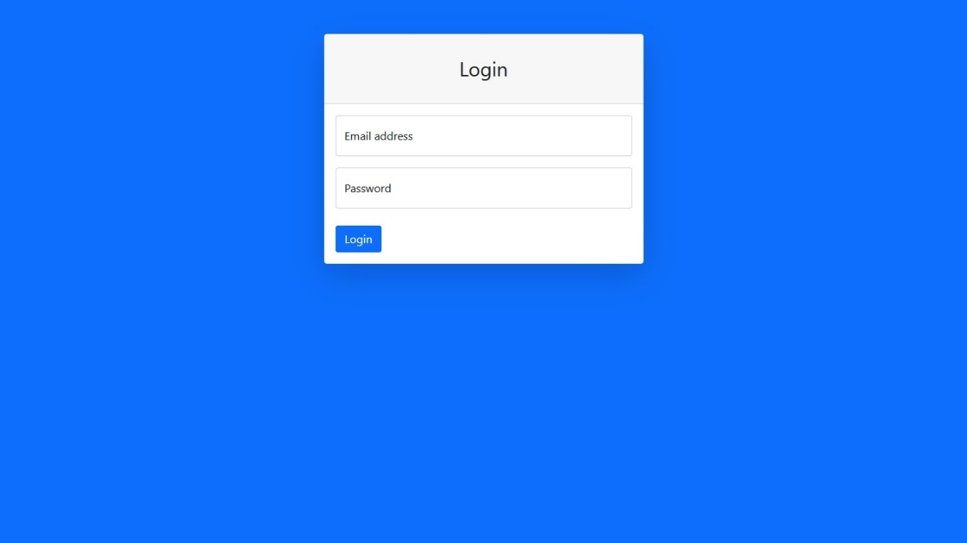

*Tampilan Sementara Menu Login*

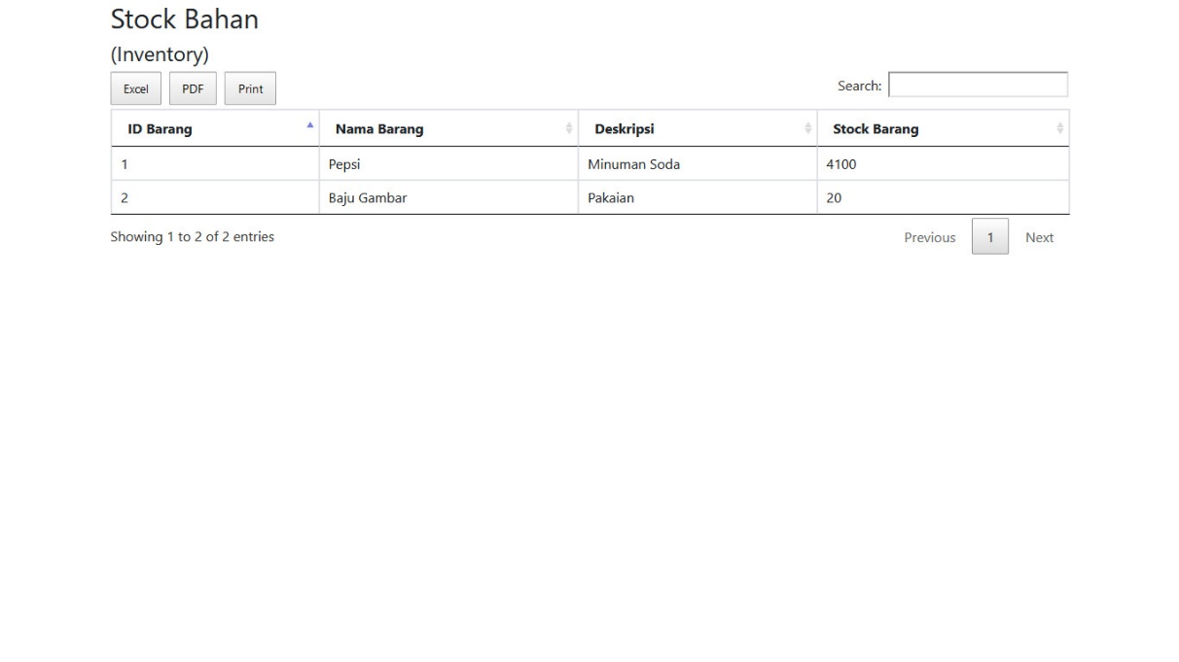

*Tampilan Sementara Menu Stok Bahan*